2º ESO
- SOLUCIÓN (4, 5 Y 6) Y TRABAJO PARA MAÑANA 27 DE MARZO:
1º SOLUCIÓN DE LOS EJERCICIOS PÁGINA 167: 4, 5 Y 6
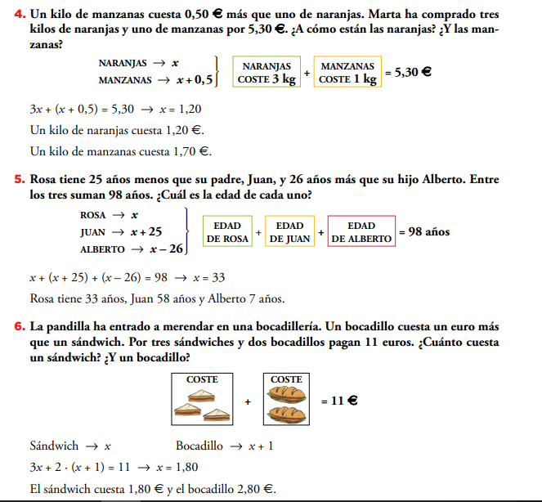

2º Ejercicios para el 27 de Marzo: página 167_7 y 8

